Krakau - Kosciól Mariacki. (Mariakerk)
- In 1222 ontstond op de plaats van dit bouwwerk een romaanse kerk.
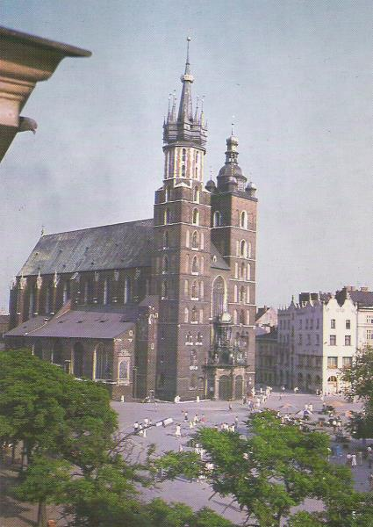
- De architecten van de huidige kerk maakten in 1290 gebruik van de fundamenten en delen van de muren van de oude kerk.
- Omdat hij naar het oosten is gericht, staat de kerk schuin ten opzichte van het rechthoekige stratenpatroon uit 1257.
- De 81 meter hoge linkertoren fungeert als wachttoren.
- Om twaalf uur 's middags wordt vanaf deze toren het Hejnal Mariacki (een trompetsignaal) gegeven dat over het gehele land wordt uitgezonden.
- Deze 600-jarige traditie vindt zijn oorsprong in de tijden van de Tartaarse invallen.
- Volgens het verhaal probeerde de stadswacht de bevolking met zijn trompet te waarschuwen voorde naderende vijand.
- Helaas werd hij halverwege het signaal door een Tartaarse pijl in zijn keel getroffen.
- Om te herinneren aan deze gebeurtenis wordt het signaal middenin afgebroken.
- Rechts staat de klokkentoren met de Zygmunt-klok.
- Deze klok dateert van 1438 en zou naar boven zijn gedragen door de jonge magnaat Stanislaw Ciolek, die bekend stond om zijn uitzonderlijke kracht.
- De toren is nooit helemaal afgebouwd.
- In 1592 kreeg hij een renaissancekoepel.
- De huidige vorm van de kerk ontstond tussen 1355 en 1408, toen hij werd verbouwd tot een 28 meter hoge basilica met een schip en twee zijbeuken.
- De hoofdingang is vanaf de markt bereikbaar door een barok portaal en mooie deuren van Francesco Placidi uit 1750.
- Kenmerkend voorde gotische kerken in Krakau is dat het koor bijna net zo lang en breed is als het schip.
- Door de smalle triomfboog tussen het schip en het koor is een bijzonder ruimtelijk effect verkregen.
- Daaraan leveren ook de lichtinval door de koorvensters van Wyspianski en Mehoffer en de middeleeuwse gebrandschilderde vensters in de koorapsis hun bijdrage.
- Nadat het dak in 1442 was ingestort werd een eenvoudiger gewelf aangebracht.
- De muur- en plafondschilderingen zijn aan het eind van 19de eeuw aangebracht naar een ontwerp van Jan Matejko.
- Door de vensternissen in de zijbeuken te verlagen ontstonden rond 1500 doorgangen naar de kapellen die tussen de steunberen van de zijmuren werden gebouwd.
- Deze zijn geschonken door rijke gilden en koopmansfamilies.
- Terwijl de kathedraal de kerk was van de koningen en de dominicaner kerk van belang was voor de adel, zo was deze kerk van de burgerij.
- De kapellen bevatten een schat aan kunstwerken, zoals graftombes, schilderijen, reliëfs en smeedijzeren hekwerken.
- In de kerk staan 26 zwartmarmeren altaren, de meeste uit de tijd van de barok, waarvan sommige met schilderingen van de Venetiaanse kunstenaar Giovanni Pittoni.
- Honderden grafplaten en epitafen hangen aan de muren.
- Onder de vele kunstvoorwerpen verdienen twee crucifixen bijzondere aandacht.
- Het kruisbeeld in de triomfboog is het werk van een leerling van Wit Stwosz uit 1520 en het kruisbeeld op het altaar aan het eind van de rechter zijbeuk is een werk van Stwosz zelf, uit 1491.
- Het marmeren eiborium van het tabernakel, met figuratieve reliëfs rechts onder de triomfboog zijn rond 1550 gemaakt door Padovano, die ook de Lakenhal bouwde.
- Eronder ziet u een beeld van koning David met harp.
- In de hoeken vóór in het koor bevinden zich twee maniëristische grafmonumenten van de families Montelupi en Cellarf, beide uit het begin van de 17de eeuw, met afbeeldingen van de overledenen die als vanuit een theaterloge de kerk inzien.
- Het onderste deel van het koorgestoelte ontstond in 1586.
- De reliëfs aan de rugleuningen zijn 17de eeuwse werkstukken van Fabian Möller.
- Het koor wordt geheel beheerst door het belangrijkste kunstwerk van de kerk: het altaarstuk van Wit Stwosz.
- Dit meesterwerk van laatgotische houtsnijkunst (dat slechts gedurende een gedeelte van de dag kan worden bezichtigd) is waarschijnlijk het grootste houten altaarstuk van Europa.
- Wit (spreek uit: Wiet) Stwosz kwam in 1477 van Neurenberg naar Krakau en werkte er meer dan twintig jaar voor hij terugkeerde naar Neurenberg, waar hij in 1533 stierf.
- Hij begon met het altaarstuk in 1477.
- Toen de stadsbestuurders het werk zes jaar later zagen, waren ze zo onder de indruk dat hij ontslagen werd van de verplichting om stedelijke belasting te betalen.
- Na 12jaar was het vijfluik klaar.
- Geopend is het altaar 11 meter breed en 13 meter hoog.
- De grootste figuren zijn bijna drie meter hoog en wegen enkele honderden kilo's.
- Stosz gebruikte eiken voor de dragende delen en linden voor de meer dan 200 beelden.
- De lindebomen werden over de Wisla aangevoerd vanuit het Niepolomice bos.
- De basis wordt gevormd door een predella (het deel van het altaar dat op de mensae rust) met de Boom van Jesse, de stamboom van Maria.
- De predella is ontworpen door de Nederlander Israël van Mackenem.
- Als het altaar gesloten is zijn twaalf bas-reliëfs te zien met scènes uit het leven van Christus en van Maria.
- Als de vleugels open zijn, is de centrale scène te zien: de dood en de Hemelvaart van Maria.
- Het verhaal is afkomstig uit de Legenda Aurea, die verhaalt dat Maria stierf in het bijzijn van de apostelen.
- Let u op de fraaie expressieve uitdrukking op de gezichten van de figuren.
- Daarboven is de Hemelvaart van Maria te zien.
- Deze scène is omgeven door profeten en patriarchen, en in de bovenste hoeken ziet u de kerkvaders Gregorius, Hieronymus, Ambrosius en Augustinus.
- Op de zijvleugels ziet u de aankondiging van de geboorte, de geboorte zelf, de aanbidding door de drie koningen, de Hemelvaart en de uitstorting van de heilige Geest.
- Het altaar is bekroond met een scène die de kroning van Maria voorstelt met de Poolse nationale heiligen Stanislaw en Adalbert aan de linker- en rechterzijde.
- Als het mogelijk is het altaar van dichtbij te bekijken en u neemt de moeite het altaar goed te bestuderen, kunt u veel te weten komen over het dagelijks leven in het middeleeuwse Krakau.
- U ziet hoe de verschillende klassen zich kleedden en de wapens, het aardewerk en de meubels die zij gebruikten.
- Ook kunt u zien hoe Wit Stwosz eruit zag: de afbeelding van de in gedachten verzonken man in de rechterhoek van het crucifixpaneel is een zelfportret van de meester.
- In de schatkamer achter de sacristie aan de linkerkant van het koor staan gotische kelken, monstransen, reliekschrijnen, pyxen, kruizen en kandelaars.
- Zeer fraai is de collectie liturgische gewaden, die alleen al meer dan 300 kazuifels telt, waarvan sommige al in de Middeleeuwen werden gebruikt.

